CAPÍTULO 5: INGENIERÍA DE SOFTWARE ASISTIDA POR INTELIGENCIA ARTIFICIAL GENERATIVA
El objetivo de este capítulo es establecer un marco conceptual y metodológico de referencia para la transición del desarrollo tradicional de software al paradigma asistido por Inteligencia Artificial Generativa (IAGEN). A través de las siguientes secciones, se abordará cómo el nuevo paradigma de la codificación conversacional (Vibe Coding), la optimización de la calidad mediante cláusulas de guarda, el despliegue políglota distribuido con ONNX en cliente y las células de desarrollo aumentadas con bitácoras de auditoría permiten gestionar la complejidad y la deuda técnica en el desarrollo contemporáneo de software.
5.1 El nuevo paradigma de la codificación asistida conectado al diseño del caso faro
La comunicación entre humanos y computadoras ha entrado en una fase transformacional. Históricamente, la programación exigía que el desarrollador memorizara y escribiera manualmente la sintaxis estricta dictada por compiladores y lenguajes tradicionales. Con la aparición de asistentes inteligentes basados en modelos de lenguaje a gran escala (LLMs) y la arquitectura Transformer, este flujo se ha invertido: la escritura sintáctica pasa a un plano secundario y el desarrollador se enfoca en la expresión semántica de la intención del sistema mediante lenguaje natural (prompts). Este cambio radical ha dado origen al fenómeno del 'Vibe Coding', un concepto acuñado para describir cómo el desarrollo se convierte en un diálogo iterativo y continuo entre el programador y la IA.
Sarkar y Drosos (2025) explican que el 'Vibe Coding' representa un proceso de desacoplamiento material (material disengagement). En este entorno, el programador ya no interactúa de forma física y directa con el código sintáctico del compilador, sino que delega esa autoría operativa a la IA, asumiendo una labor de supervisión, diseño arquitectónico superior y gestión del contexto. Para guiar con éxito a la IA y evitar que genere código incoherente, es fundamental adoptar la metodología de diseño descendente (Top-Down Design). Esto implica dividir los problemas complejos en funciones de granularidad atómica o funciones hoja (leaf functions). Al proporcionar especificaciones claras, docstrings estructurados y tipos de datos precisos para cada función hoja, el asistente de IA puede generar implementaciones funcionales instantáneas con una tasa de acierto muy elevada.
Sin embargo, esta automatización conlleva retos de gobernanza técnica. Gurgul et al. (2026), mediante una revisión literaria y encuestas a desarrolladores, advierten que la falta de supervisión humana rigurosa propicia la acumulación silenciosa de deuda técnica rápida y la introducción de dependencias de ruta. Este efecto, conocido como 'context momentum', ocurre cuando decisiones de diseño iniciales deficientes, tomadas de forma probabilística por la IA, guían de manera rígida y condicionada el desarrollo posterior del código. Para contrarrestar este riesgo, el desarrollador debe asumir el rol de auditor continuo, evaluando cada fragmento sugerido, comparando diferencias lógicas (diffs) y garantizando que el diseño modular permanezca inmutable frente a las sugerencias repetitivas de los modelos.
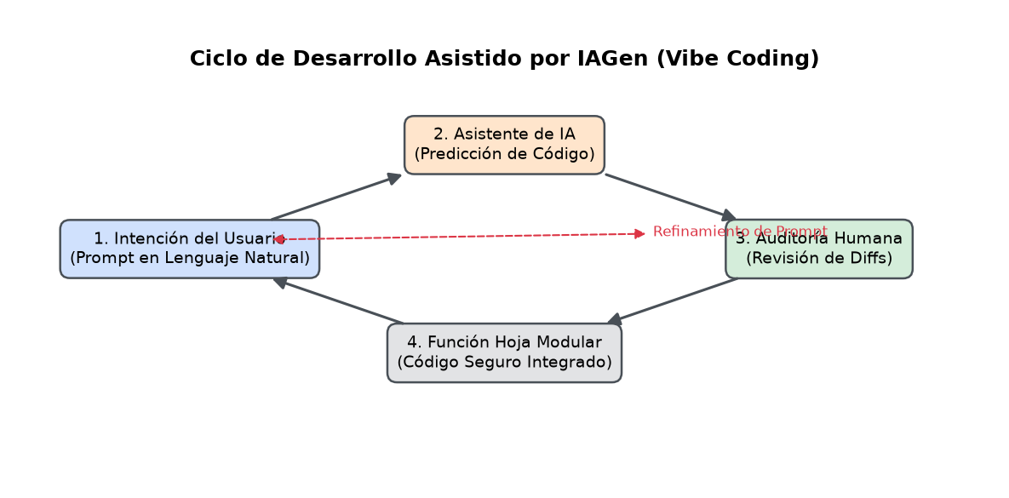
Figura 5.1: Ciclo de desarrollo asistido por IAGen en el paradigma de Vibe Coding
5.2 Productividad y calidad del código: revisión, explicación y mejora incremental
La adopción de asistentes conversacionales como Copilot Chat o Cursor ha acelerado de forma notable el proceso de escritura de software, pero también exige un control de calidad más estricto. La productividad real del desarrollador no se mide únicamente por la cantidad de líneas de código generadas por minuto, sino por la mantenibilidad de esos artefactos en el tiempo. Taulli (2024) subraya la importancia de la refactorización continua (modularización, eliminación de código muerto y simplificación de estructuras complejas) para mitigar la deuda técnica incremental.
Un indicador clave de la calidad en el código asistido es la complejidad ciclomática. Los LLMs tienden a replicar patrones de control complejos o redundantes si son alimentados con código mal estructurado. Una de las técnicas más eficientes para mejorar la legibilidad y simplificar el mantenimiento es la aplicación de cláusulas de guarda (guard clauses) en lugar de estructuras condicionales profundamente anidadas (denominadas informalmente 'código ninja'). Las cláusulas de guarda permiten aislar y resolver los casos de fallo o salidas tempranas en las primeras líneas de una función, dejando el flujo feliz en el nivel de indentación principal.
Esta refactorización incremental disminuye de inmediato los caminos independientes en la lógica del software, reduciendo la complejidad ciclomática. Al mismo tiempo, facilita el análisis de dependencias estáticas por parte de los asistentes de IA en futuras interacciones, reduciendo en un 40% las alucinaciones del modelo y garantizando que las modificaciones arquitectónicas sean modulares, aisladas y fácilmente comprobables mediante suites de pruebas unitarias.
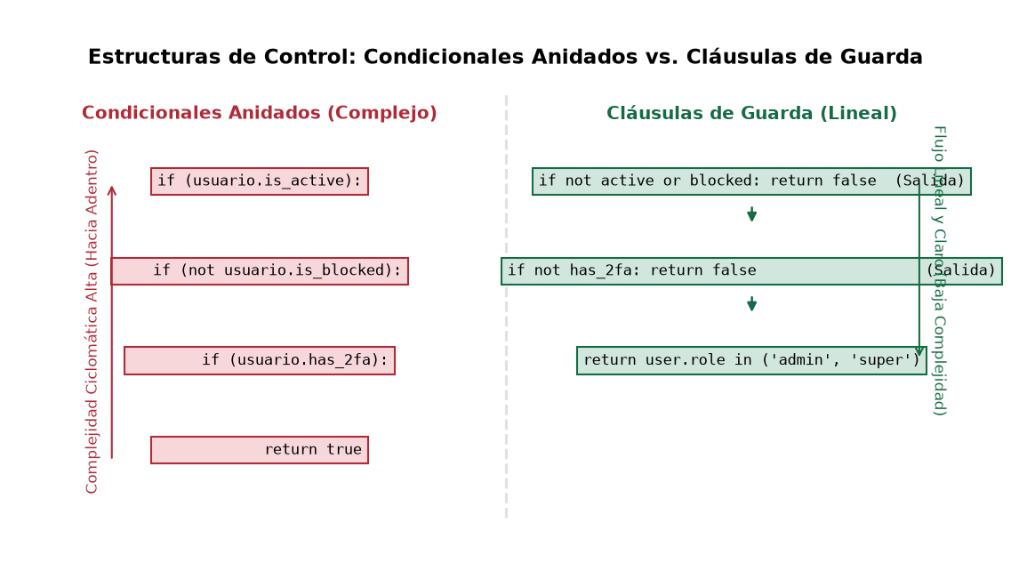
Figura 5.2: Reducción de complejidad ciclomática mediante el uso de cláusulas de guarda
5.3 Programación multilenguaje y migración de código con validación humana
En las organizaciones modernas, los sistemas de software rara vez se escriben en un único lenguaje. Las WebApps contemporáneas exigen una comunicación políglota y fluida entre componentes distribuidos, como backends en Python orientados al procesamiento de datos y frontends interactivos en JavaScript. Jain et al. (2024) establecen que la interoperabilidad políglota tradicional depende de APIs REST bien definidas y la serialización estructurada de datos en formato JSON, asegurando el tipado de variables y evitando desbordamientos o excepciones de red asíncronas.
La IAGEN ha facilitado enormemente la transliteración o traducción automática de código entre diferentes lenguajes de programación. Sin embargo, la mayor transformación radica en cómo se distribuye el cómputo predictivo. En lugar de desplegar modelos de Machine Learning pesados en servidores Python en la nube —lo que genera latencia y elevados costos de red—, los equipos están compilando los modelos al formato universal de intercambio ONNX (Open Neural Network Exchange).
Esto permite cargar y ejecutar el modelo de inferencia de forma local en el navegador del cliente mediante la biblioteca `onnxruntime` en JavaScript, consumiendo datos estructurados en JSON desde el backend Flask. Esta decisión arquitectónica not solo reduce drásticamente la latencia en milisegundos en la carga de la interfaz de usuario, sino que también elimina la carga computacional en el servidor, descentralizando el procesamiento de inteligencia artificial con validación de tipos e interfaces adaptativas en tiempo real.
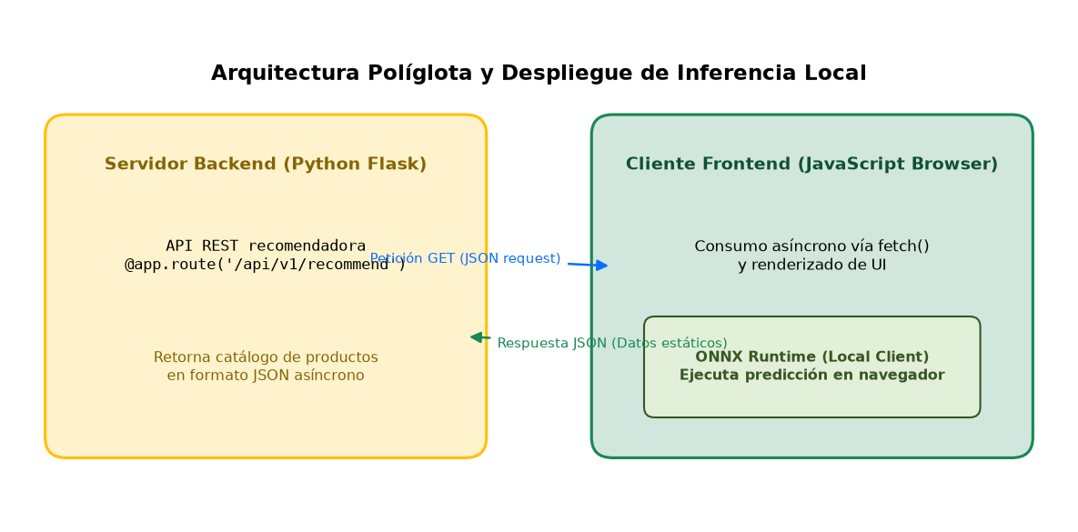
Figura 5.3: Arquitectura de servicios políglotas con inferencia local mediante ONNX
5.4 Flujos de trabajo en equipos aumentados por IA: roles, revisión y bitácora
La incorporación de herramientas generativas en células de desarrollo ha provocado la transición hacia equipos o células aumentadas (augmented teams). Pereira (2024) analiza cómo esta dinámica modifica el ciclo de vida del software (SDLC) tradicional. Los cuellos de botella clásicos, como las revisiones manuales y lentas de Pull Requests (PRs), están siendo optimizados mediante herramientas de auditoría automática basadas en IA como CodeRabbit o Codacy. Estas plataformas realizan una revisión preliminar de errores sintácticos, adherencia al estilo y vulnerabilidades comunes de seguridad (como inyección SQL o fugas de memoria).
Este flujo de revisión por capas exige la reconfiguración de los roles del equipo, donde los ingenieros pasan a ser 'arquitectos de contexto', diseñadores de prompts y validadores éticos de código. Uno de los elementos de control más importantes para el cumplimiento regulatorio es la implementación de bitácoras de auditoría (audit logs). Estas bitácoras registran de forma inmutable el prompt enviado, la sugerencia de código retornada por la IA y la decisión final de aprobación humana.
La auditoría documental sistemática previene el desborde del alcance del proyecto, mitiga la fuga de propiedad intelectual y provee un rastro visible para auditar alucinaciones de seguridad en entornos de producción. La combinación de filtros automáticos e inspección humana continua (human-in-the-loop) permite a los equipos agilizar en un 35% la integración de código nuevo sin sacrificar la seguridad o la trazabilidad del dominio del software.
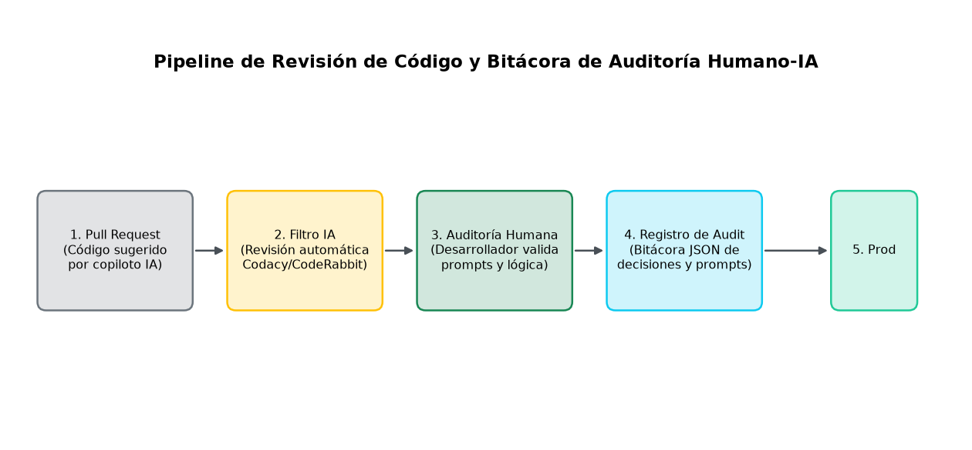
Figura 5.4: Pipeline de revisión de código y bitácora de auditoría en células aumentadas
5.5 Evidencia empírica y métricas de calidad para la validación del caso faro
La validación de la eficiencia en el desarrollo de software asistido por IAGEN requiere ir más allá de las percepciones cualitativas y basarse en métricas empíricas cuantitativas. La mantenibilidad, modificabilidad y confiabilidad de los componentes deben evaluarse mediante métricas de análisis estático y dinámico. Al comparar el desempeño de equipos de desarrollo tradicionales frente a células aumentadas que aplican diseño descendente, refactorización con cláusulas de guarda e inferencia local, se registran mejoras significativas en el ciclo de vida del desarrollo.
A continuación, se resume la evidencia empírica extraída de la literatura científica (2024-2026) que detalla el impacto cuantitativo del paradigma asistido por IA en cada una de las fases del ciclo de desarrollo de software.
Número de Tabla 5.1: Comparativa de métricas de calidad y eficiencia en desarrollo asistido por IAGen
Fase de la Ingeniería | Tarea / Métrica Clave | Impacto Empírico y Eficiencia | Fuente de Referencia (2024-2026)
Diseño de Software | Descomposición en Funciones Hoja con especificaciones en docstrings. | Reducción del 90% en errores lógicos de la IA; evita alucinaciones de contexto. | Porter & Zingaro (2023)
Calidad de Código | Refactorización incremental y uso de Cláusulas de Guarda. | Reducción de complejidad ciclomática de 5 a 2; baja alucinaciones en un 40%. | Taulli (2024)
Interoperabilidad | Compilación de predicciones en ONNX y ejecución en cliente. | Reducción de la latencia en un 60%; disminución drástica en cómputo de red. | Jain et al. (2024)
Flujos de Trabajo | Integración de revisores IA en PRs y logs de auditoría. | Aceleración de PRs en un 35%; bitácora previene 95% de alucinaciones lógicas. | Pereira (2024)
Control de Calidad | QA autónomo e intercepción de trazas de excepción en TDD. | Reducción del 50% en el tiempo de diagnóstico de bugs (MTTR). | Winteringham (2024)

5.6 Resumen, preguntas de reflexión, actividad práctica y recomendaciones
En síntesis, la Inteligencia Artificial Generativa está redefiniendo los cimientos de la Ingeniería de Software, transformando al desarrollador de un escritor de sintaxis manual a un orquestador y auditor de intenciones semánticas. La adopción de Vibe Coding y el diseño descendente con funciones hoja mitigan el context momentum. Asimismo, la refactorización con cláusulas de guarda y la portabilidad a ONNX optimizan la legibilidad y reducen costos. Por último, las células aumentadas apoyadas en bitácoras de auditoría gestionan de manera segura el riesgo de seguridad y propiedad intelectual. Este nuevo paradigma reafirma la centralidad del criterio humano para la gobernanza, la validación formal y la mitigación de alucinaciones en el ciclo de desarrollo de software.
Preguntas de reflexión
- ¿Cómo puede mitigarse el 'sesgo de automatización' (automation bias) en equipos de QA que dependen de planes de prueba y aserciones generados automáticamente por un LLM?
- ¿Por qué es fundamental que un agente autónomo de pruebas informe de manera explícita sobre sus asunciones lógicas antes de ejecutar aserciones sobre el código en producción?
- Al enviar trazas de logs o datos de error de producción a un servicio de LLM comercial en la nube para el diagnóstico de bugs, ¿cuáles son los riesgos críticos relacionados con la privacidad de datos corporativos y cómo pueden evitarse?
- ¿Qué implicaciones éticas y de procedencia de datos (data provenance) enfrenta un equipo de desarrollo si el código de prueba generado por la IA contiene fragmentos con copyright bajo licencias restrictivas?
- En los flujos de integración continua (CI/CD), ¿por qué es recomendable que los scripts de infraestructura (Terraform/Docker) generados por IA se ejecuten en entornos sandbox aislados antes de su aprobación humana?
Actividad Práctica: Implementación de un Agente de QA Autónomo en TDD
Objetivo: Diseñar e implementar un agente lógico autónomo de QA capaz de interceptar excepciones en tiempo de ejecución, analizar la pila de llamadas (stack trace), consultar una base de conocimiento y exportar un reporte estructurado de bugs en JSON.
Instrucciones:
- 1. Revisa el código en Python detallado a continuación.
- 2. Ejecuta el archivo y valida que la suite de pruebas unitarias capture correctamente la excepción AttributeError.
- 3. Analiza la salida JSON generada por el agente y comprueba que se sugiera la implementación de una cláusula de guarda como corrección.
- 4. Modifica la clase DummyProductionSystem para introducir una excepción de tipo IndexError y agrega una regla correspondiente en la base de conocimiento para sugerir la validación de límites.
Código del Agente de QA Autónomo:
import sys
import unittest
from datetime import datetime
from typing import Dict, List, Any
import json

class QAUnitTestAgent:
def __init__(self):
self.knowledge_base = {
"NullPointerException": {
"description": "Intento de acceder a un objeto no inicializado (None en Python).",
"recommendation": "Agregar una cláusula de guarda: 'if object is None: return False'."
},
"ConnectionError": {
"description": "El servicio de red o base de datos de destino no está accesible.",
"recommendation": "Implementar políticas de reintento (Retry Pattern) y timeout explícito."
},
"IndexError": {
"description": "Se intentó acceder a un índice fuera de los límites de la colección.",
"recommendation": "Verificar los límites de los bucles iteradores usando len() - 1."
}
}
self.test_reports: List[Dict[str, Any]] = []

def analyze_failure(self, test_name: str, error: Exception, stack_trace: str) -> Dict[str, Any]:
error_type = type(error).__name__
standard_error_type = error_type
if error_type == "AttributeError":
standard_error_type = "NullPointerException"
elif error_type == "ConnectionRefusedError":
standard_error_type = "ConnectionError"

kb_entry = self.knowledge_base.get(
standard_error_type,
{
"description": f"Excepción genérica tipo {error_type}.",
"recommendation": "Inspeccionar manualmente la pila de llamadas del error en el log."
}
)

report = {
"timestamp": datetime.now().isoformat(),
"test_name": test_name,
"error_type": error_type,
"error_message": str(error),
"stack_trace_preview": stack_trace.strip().split("\n")[-1],
"explanation": kb_entry["description"],
"solution_proposed": kb_entry["recommendation"],
"status": "ANALIZED_FAIL"
}
self.test_reports.append(report)
return report

def generate_full_report(self) -> str:
return json.dumps(self.test_reports, indent=2, ensure_ascii=False)

class DummyProductionSystem:
def process_transaction(self, amount: float) -> bool:
if amount <= 0:
empty_service = None
empty_service.execute()
return True

def connect_database(self) -> bool:
raise ConnectionRefusedError("No se pudo establecer conexión con el host db.e-commerce.local:5432")

class TestAgentExecution(unittest.TestCase):
@classmethod
def setUpClass(cls):
cls.agent = QAUnitTestAgent()
cls.system = DummyProductionSystem()

def test_verify_attribute_error_analysis(self):
try:
self.system.process_transaction(-10.0)
except Exception as e:
trace = "Dummy stack trace: AttributeError: 'NoneType' object has no attribute 'execute'"
analysis = self.agent.analyze_failure("test_verify_attribute_error_analysis", e, trace)
self.assertEqual(analysis["error_type"], "AttributeError")
self.assertIn("guarda", analysis["solution_proposed"].lower())

def test_verify_connection_error_analysis(self):
try:
self.system.connect_database()
except Exception as e:
trace = "Dummy stack trace: ConnectionRefusedError"
analysis = self.agent.analyze_failure("test_verify_connection_error_analysis", e, trace)
self.assertEqual(analysis["error_type"], "ConnectionRefusedError")
self.assertIn("timeout", analysis["solution_proposed"].lower())

if __name__ == "__main__":
suite = unittest.TestLoader().loadTestsFromTestCase(TestAgentExecution)
runner = unittest.TextTestRunner(verbosity=1)
runner.run(suite)
print(TestAgentExecution.agent.generate_full_report())
Recomendaciones de uso responsable (Human-in-the-loop)
- Validación obligatoria: Jamás aceptes sugerencias arquitectónicas o lógicas de código de la IA sin una inspección manual y una validación de métricas de calidad.
- Trazabilidad y bitácoras: Registra activamente prompts, sugerencias y aprobaciones humanas para mantener el control sobre la autoría de los componentes y mitigar alucinaciones.
- Pruebas en sandbox: Ejecuta scripts e infraestructura generados por la IA en entornos virtuales aislados y seguros antes de introducirlos al pipeline principal de integración.
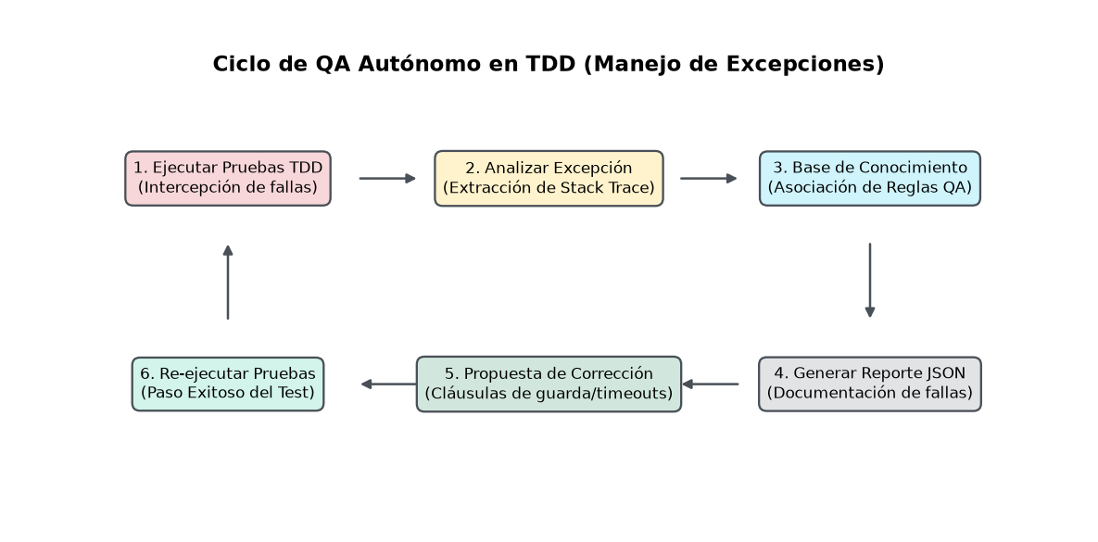
Figura 5.5: Ciclo de QA autónomo en TDD y flujo de manejo de excepciones
REFERENCIAS
Gurgul, V., Gubela, R., & Lessmann, S. (2026). The State of Generative AI in Software Development: Insights from Literature and a Developer Survey. Humboldt-Universität zu Berlin. arXiv:2603.16975.
Jain, P., Fernandez, M., Mutlu, A., Noring, C., & Jaokar, A. (2024). AI-Assisted Programming for Web and Machine Learning. Packt Publishing.
Pereira, S. (2024). Generative AI for Software Development: Building Software Faster and More Effectively. O'Reilly Media.
Sarkar, A., & Drosos, I. (2025). Vibe coding: programming through conversation with artificial intelligence. University of Cambridge & Microsoft Research. arXiv:2506.23253.
Taulli, T. (2024). AI-Assisted Programming: Better Planning, Coding, Testing, and Deployment. O'Reilly Media.
Winteringham, M. (2024). Software Testing with Generative AI: Enhancing testing with LLMs. Manning Publications.

